https://youtu.be/mzEssCVmxqk PLANEJAMENTO DE AULA REMOTA DE MATEMÁTICA UNIDADE 1 AULA 2
Escola/SME | Programa de Aulas Remotas VEM APRENDER |  | Ano: 4º | Data: 02 e 09/03 / 2021
Professor (a): | Taila Lovato Oliveira Silva | Coordenação de Área: | Annaly e Agnes

Habilidade | Mostrar, por decomposição e composição, que todo número natural pode ser escrito por meio de adições e multiplicações por potências de dez, para compreender o sistema de numeração decimal e desenvolver estratégias de cálculo.
Objetivo(s) de aprendizagem | Compor e decompor quantidades em unidades de milhar, centenas, dezenas e unidades.
Atividade avaliativa | A ser personalizada pela professora da turma, na escola.

Objetos de conhecimento | Composição e decomposição numérica- NÚMEROS | Tempo aula TV: 30’

Desenvolvimento da aula – Estratégias de Ensino |  | Organização
Ações do professor | Possíveis ações esperadas dos alunos | Do Tempo | Dos Recursos
INTRODUÇÃO  - Iniciar a aula questionando o que os alunos aprenderam na aula passada.  - Propor o desafio “Quem sou eu”:  SOU UM NÚMERO DE QUATRO ORDENS, COMPOSTO POR 4 UNIDADES DE MILHAR, 8 CENTENAS, 2 DEZENAS E 7 UNIDADES. | - O aluno deverá relembrar que trabalhamos a máquina de números e concluir que os números possuem valores diferentes de acordo com a posição que ele ocupa.  - O aluno deverá perceber a ordem em que cada algarismo está posicionado e formar o número que se pede respondendo ao desafio.  Resposta: 4 827 | 5 min | Slide
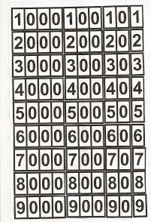  DESENVOLVIMENTO DA AULA  - Apresentar para os alunos a resposta do desafio escrita em uma folha e em seguida apresentar a ficha escalonada formando esse número.  Muito bem crianças, observem o material que a professora trouxe, esse material se chama ficha escalonada e nos ajuda a compreender como o número é composto em suas ordens separadamente.  Observem o número 4 827, a professora vai dispor na mesa as fichas escalonadas e vocês vão perceber como esse número foi formado nas suas quatro ordens.  - Quanto vale o 4 nesse número? E quanto vale o número 8?... continuar perguntando até decompor o número inteiro.  - Por que lemos 4 000? Por que lemos 800? Porque lemos 20? Por que lemos 7?  Muito bem crianças, o número 4 vale 4 000 porque ele está na ocupando a ordem da unidade de milhar, o 8 vale 800 porque ele está ocupando a ordem das centenas, o 2 vale 20 porque ele está na ordem da dezena e o 7 vale 7 porque ele está na ordem das unidades.  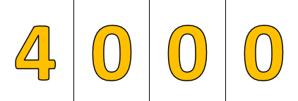  - Organizar as fichas do número citado acima, de modo que elas façam uma escada com unidade de milhar primeiramente, em seguida centena, dezena e por fim unidade.  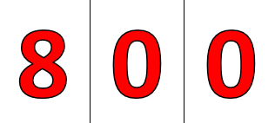  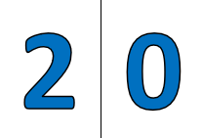  - Muito bem crianças, para compor esse número nós fazemos uma adição: 4.000 +800 + 20 + 7. E se eu tirar o 800, qual número nós encontramos?  Repetir a pergunta tirando a dezena e em seguida a unidade.  - Repetir a mesma ação descrita acima com os números 5.639, 3.148 e 9.014 | - O aluno observará que os números são compostos de diferentes ordens e que cada uma delas tem seu valor. Perceberá que cada algarismo assume o valor da posição que ocupa.  - O aluno concluirá que o número 4 vale 4 000, o número 8 vale 800, o 2 vale 20 e o 7 vale 7.  - Lemos assim porque é o valor que cada algarismo assume nas ordens em que estão. Com essas perguntas os alunos perceberão que a leitura do número se refere ao valor posicional de cada algarismo.  - o aluno deverá perceber que o número 4 827 é composto por 4000 + 800 + 20 + 7 compreendendo a formação do número.  - O aluno deverá perceber que ao tirar um número de sua posição, seja qualquer uma, formaremos outro número pois a ordem que o número foi retirado ficará vazia.  Resposta: 4 027, 4 807, 4820.  - Através da repetição da atividade, o aluno poderá compreender de maneira mais clara a composição e a decomposição dos números, percebendo que o valor do número depende da posição que ele ocupa. | 5 min  15 min | Fichas escalonadas  Bancada, ficha escalonada  Papel sulfite com os números que vamos decompor durante a aula.
ATIVIDADE DE SISTEMATIZAÇÃO/VALIDAÇÃO DAS APRENDIZAGENS –  Vamos relembrar o que aprendemos hoje?  Aprendemos que o valor do número depende da posição que ele ocupa.  Aprendemos que usamos a adição para compor um número.  Compomos e decompomos diferentes números utilizando a ficha escalonada.  Desafio: Que número podemos formar utilizando as quantidades soltas do quadro abaixo:  10  3 000  800  5 |  | 4 min | slide
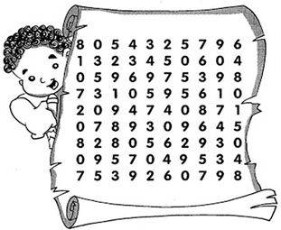
TAREFA/ATIVIDADES DE CASA:

QUERIDOS ALUNOS, MOSTREM COMO VOCÊS SÃO ESPERTOS E COMPONHA OS NÚMEROS ABAIXO, EM SEGUIDA, PINTE OS NÚMEROS QUE VOCÊS FORMARAM NO CAÇA PALAVRA
A) 1 unidade de milhar + 3 centenas + 2 dezenas + 3 unidades:_________________
B) 6 centenas + 2 dezenas + 9 unidades: _________________
C) 4 000 + 300 + 20 + 5: _________________________
D) 700 + 4: _______________
E) 9 unidades de milhar + 5 centenas + 6 dezenas + 1 unidades:_______________
CONCLUSÃO DA AULA:
Retomar o objetivo da aula questionando se conseguimos ler e representar números naturais menores que 10 000.

Propostas | Sugestões para o professor na escola
Atividade Avaliativa | Professor retome a ficha escalonada em sua aula, em seguida proponha diferentes números para que os alunos possam compor e decompor. Observe como eles fazem as composições e as decomposições. Peça que registrem no caderno.
Para aprofundamentos sobre a temática da aula | Ler a atividade proposta COMO USAR FICHAS SOBREPOSTAS,e o artigo O SISTEMA DE NUMERAÇÃO DECIMAL: Das hipóteses às intervenções no site do Mathema, disponível em: < mathema.com.br/jogos-atividades/como-usar-fichas-sobrepostas/>

REFERÊNCIAS BIBLIOGRÁFICAS  (usadas para a aula) | COMO USAR FICHAS SOBREPOSTAS. Mathema, 2019. Diaponível em: <mathema.com.br/jogos-atividades/como-usar-fichas-sobrepostas/> Acesso em: 12/02/2021.

